附件1

2023年中国轨道交通铸造年会报名回执

单位名称 |  |  |  |  |  | 联系人
通讯地址 |  |  |  |  |  | 邮编
电话/传真 |  |  |  | 电子邮箱
参会人员  请注明随行人员 | 姓名 | 性别 | 职务 |  | 联系方式
希望在会上解决哪些问题，了解哪些资讯：

住宿标准：标准间 340元/间・天 单人间 340元/间・天
请注明：入店时间离店时间间数

备注：请参会代表于2023年7月5日前回执

附件2
参观交流地点简介

内蒙古第一机械集团股份有限公司旗下的第十分公司是生产中、小铸钢件、铸铁件、铸铝件及各种不锈钢精密铸件的专业化铸造公司。新中国成立后，内蒙古自治区熔炼的第一炉钢水，于1958年6月19日成功产自这里。目前，公司占地面积3.6万平方米，资产总额1.75亿元，拥有设备609台套，150公斤至5顿电弧炉和中频炉共17台，年生产各类铸件近万吨。公司现有员工501人，其中专业技术人员62人，全日制硕士研究生6人，研究员级高工2人，高级技术职称16人。经过近70年积淀，逐步构建起以“硅溶胶精密铸件、高可靠性履带板、铝合金铸件”为支柱的专业化产业结构。可承接各类优质碳素钢、合金钢、不锈钢、耐热钢、耐磨钢、高牌号球铁、灰铁及铝合金等铸件。产品覆盖特种车辆、航空航天、铁路车辆、工程机械、石油机械、冶金机械、煤炭机械、食品机械、仪器仪表等众多领域。铸件重量从0.01千克到2吨，其中不锈钢管阀类铸件、各型履带板铸件、铝合金箱体类铸件产品处于国内领先水平。

附件3
包头市包头宾馆附图
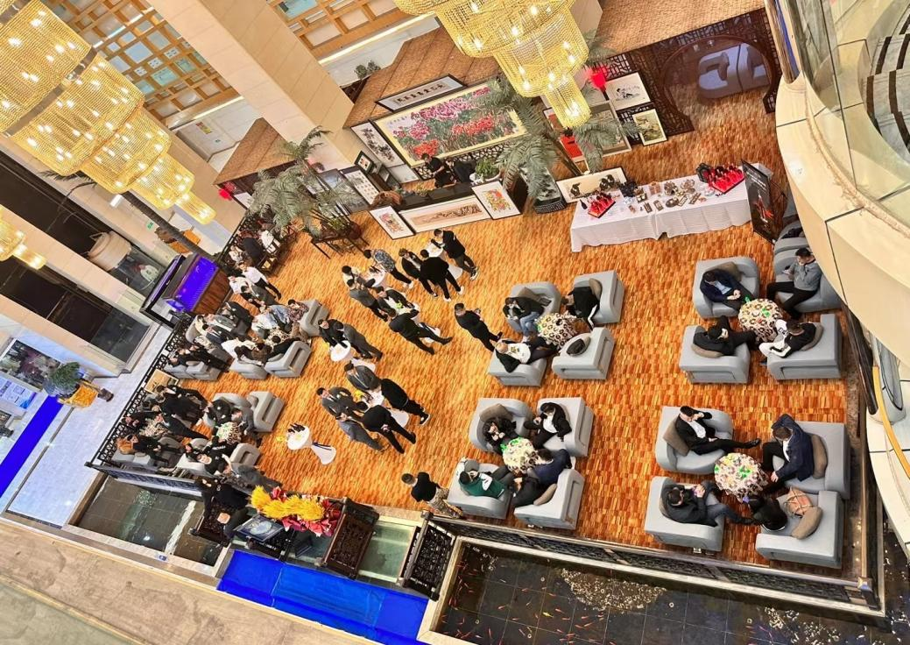

包头宾馆会议签到处
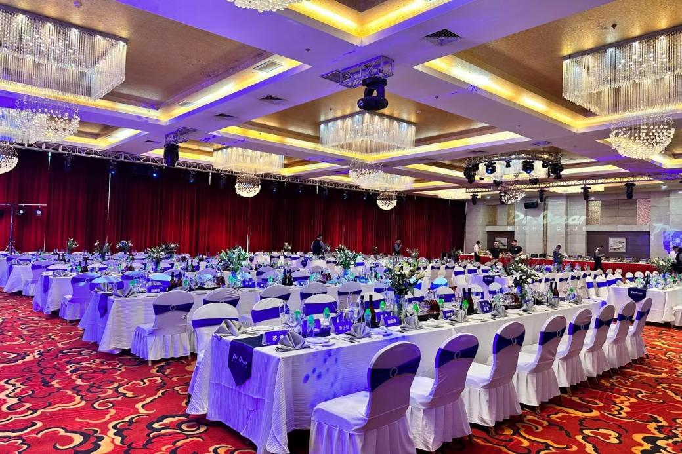

包头宾馆会议厅

